Утверждена
Распоряжением Администрации
муниципального образования
«Майминский район»
от «____» _______ 2018 г. №______

Схема расположения земельного участка или
земельных участков на кадастровом плане территории

Условный номер земельного участка: 04:01:010726:ЗУ1
Площадь земельного участка: 1050 кв.м.
 | Обозначение характерных точек границ |  | Координаты, м
 |  |  | X |  | Y
 | 1 |  | 2 |  | 3
н1 |  | 654 428,29 |  | 1 331 691,36
н2 |  | 654 429,18 |  | 1 331 725,51
н3 |  | 654 394,75 |  | 1 331 726,58
н4 |  | 654 394,75 |  | 1 331 699,36
н1 |  | 654 428,29 |  | 1 331 691,36

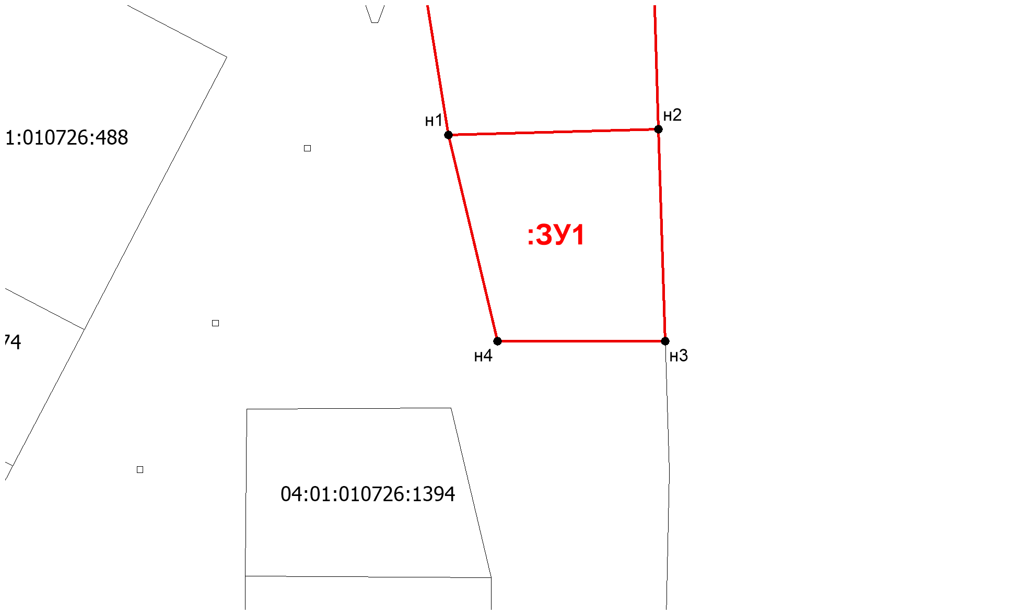
Масштаб 1:1000
Условные обозначения:

- граница образуемого земельного участка

